**总体要求：**

* **中文用一种字体（建议宋体，视美观程度决定），数字与英文用一种字体（建议times new roman）**
* **在保证数据库界面美观的基础上，尽可能去除不必要、无法实现的内容**

**注：下述要求仅为我现阶段的想法，有问题及时微信交流**

**1 数据库主界面**

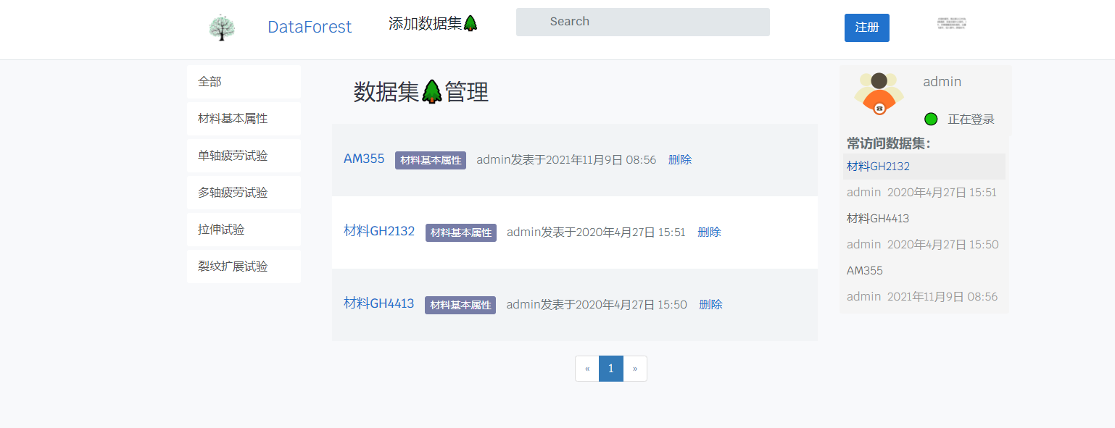

注册选项删掉；

admin发表于.....改为 修改日期：XX年XX月XX日XX时XX分；√

“添加数据集”中的森林图标去掉，并改为“添加试验数据”； √

“数据集管理”改为“试验数据管理”，森林图标去掉√

**2 具体数据集管理界面**

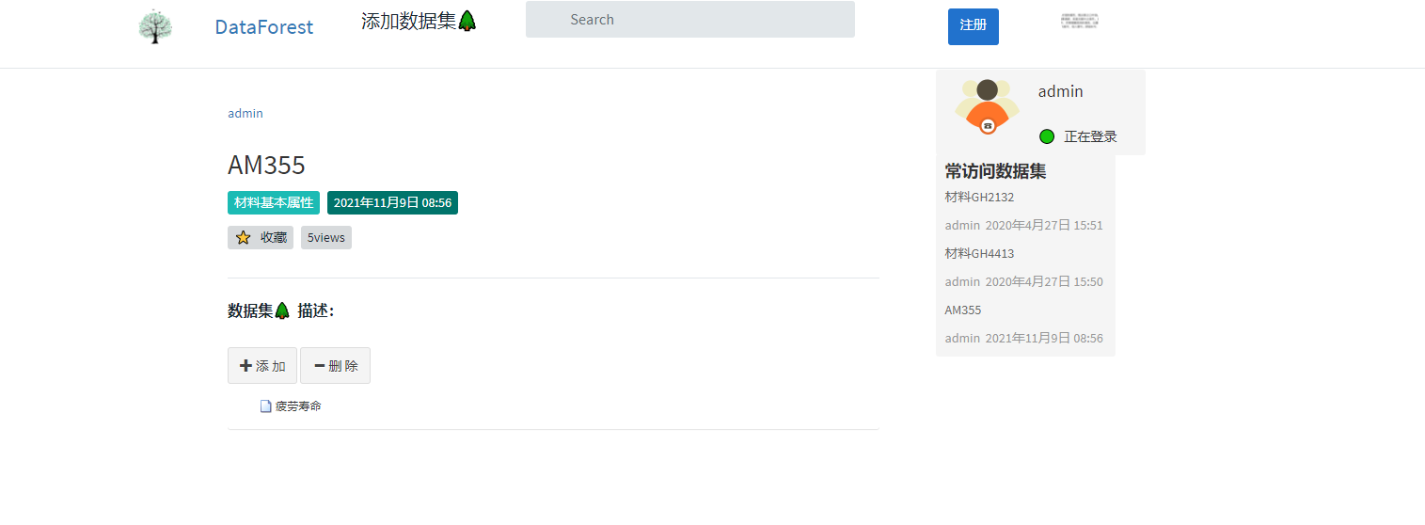

收藏、X views删掉；√

数据集描述改为试验数据描述，森林图标去掉，同时字体放大；√

添加、删除图标字体缩小；√

所添加得数据集的显示放大，但不要大过数据集描述的字体√

**3 数据集查看界面**

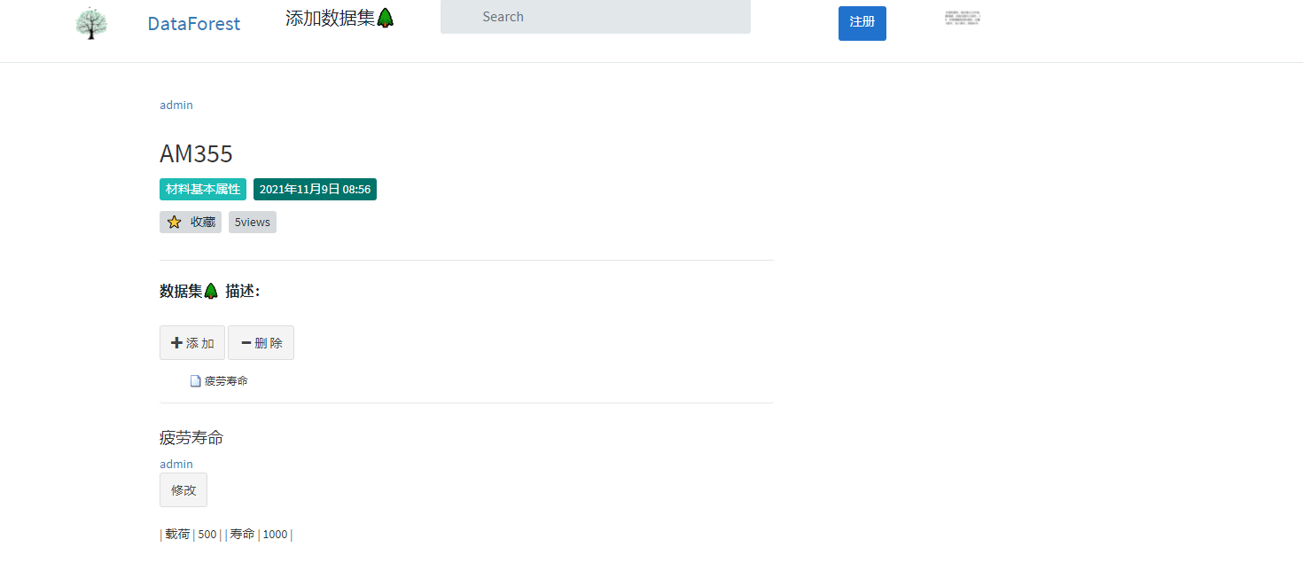

修改图标上方的admin去掉；

如图所示的疲劳寿命的字体缩小，不大于“数据集描述”； √

修改图标的大小适当缩小，不大于如图所示的疲劳寿命标题；√

数据预览，即图片中最下方的数据展示要放大，图中显得有点小，重点不突出√

**4 数据集修改界面**

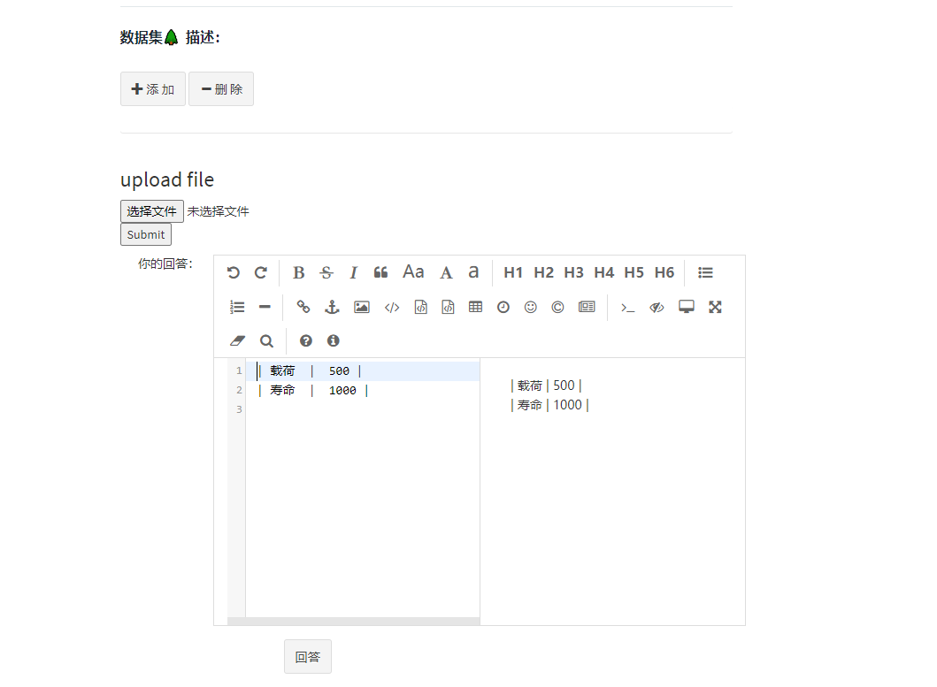

upload file 改成中文 “上传文件”并附注可上传文件格式；√全部格式可上传

submit 改成中文；√

选择文件、 submit图标上下分开一定距离并调整大小；√

你的回答改为数据修改；√

修改数据的文本框检查功能，删掉无法实现或无意义的功能，例如emoji，图片，链接，大小写转换等。如必要，仅需保留表格功能和文字编辑功能。最好加入特殊符号插入功能，可以保证插入希腊字母、摄氏度等特殊符号；√特殊符号需要用latex编写，无法实现组件功能。

Latex:

$ \alpha $ 是α

回答 改为 修改提交；√

**5 可下载文件的显示**



缩小字体，使其不大于其所处的标题（图中的腐蚀环境）√

**6 功能优化**

**6.1 权限问题：**数据库管理的电脑如何分配数据管理者的功能，即使用权限（编辑、查看、搜索等）？能否提供一些安全措施（固定或随机密钥）？访问记录的存储问题... √

Superuser拥有全部功能，注册用户只能查看，下载

**6.2 异地登录问题：**现阶段所有安装了该软件的人都可以安装、编辑该数据库，但事实上可编辑数据库的只有一台主机，其他主机如需访问查看数据库，该如何实现？具体环境如何配置√

服务器：同局域网下使用 python3 manage.py runserver 0.0.0.0:8000

查询ipconfig

<https://blog.csdn.net/weixin_43889941/article/details/84894128?ops_request_misc=%257B%2522request%255Fid%2522%253A%2522163729752816780271525593%2522%252C%2522scm%2522%253A%252220140713.130102334..%2522%257D&request_id=163729752816780271525593&biz_id=0&utm_medium=distribute.pc_search_result.none-task-blog-2~all~baidu_landing_v2~default-1-84894128.first_rank_v2_pc_rank_v29&utm_term=win%E6%9F%A5%E8%AF%A2%E6%9C%AC%E6%9C%BAip&spm=1018.2226.3001.4187>

例：192.168.0.102

客户端访问：192.168.0.102:8000

**6.3 数据库预览问题：**图片、原始数据等可下载文件，能否提供界面预览？

实现较为困难

建议使用markdown